**Тема «Типичные семейные конфликты: причины и разрешение»**

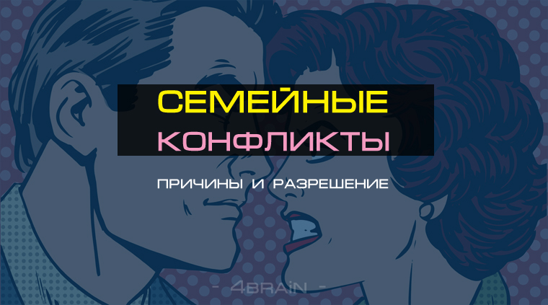

К большому сожалению, конфликты в семьях сегодня являются очень актуальной темой. Но семья для многих людей – это самое ценное, что у них есть, а значит, нужно всеми силами стараться её сохранить и сделать отношения как можно крепче. По этой причине сегодняшнюю статью мы решили посвятить типичным семейным конфликтам и способам их разрешения.

**Типичные семейные конфликты**

Итак, время от времени практически в каждой семье возникают проблемные ситуации, обусловленные противоречивостью интересов, мотивов и потребностей. Эти ситуации, собственно, и являются конфликтными.

Семейные конфликты могут быть разными, т.е. такими, где в роли противодействующих сторон могут выступать супруги, дети, родители и дети, бабушки, дедушки, тёти, дяди и другие родственники. Однако самыми распространёнными считаются именно конфликты между супругами и конфликты между родителями и детьми – именно их и можно назвать типичными семейными конфликтами. Давайте подробно остановимся на каждом из них.

**Семейные конфликты: конфликты между супругами – причины и разрешение**

В большинстве случаев конфликты между супругами возникают из-за того, что не удовлетворяются их потребности. Основными причинами таких конфликтов являются:

* Несовместимость супругов в психосексуальном плане
* Неудовлетворённая потребность в подтверждении личной значимости и неуважение одного партнёра к чувству собственного достоинства другого
* Неудовлетворённая потребность в получении позитивных эмоций из-за отсутствия внимания, понимания, заботы
* Склонность одного из партнёров удовлетворять исключительно свои потребности
* Неудовлетворённая потребность во взаимопонимании и взаимопомощи, когда дело касается таких вопросов, как отношение к родителям, воспитание детей, ведение домашнего хозяйства и т.п.
* Разные желания в проведении свободного времени и различия в хобби и увлечениях

Помимо этого, выделяются и особые факторы, которые воздействуют на супружеские отношения – это кризисные периоды. Считается, что таких периодов всего четыре.

Первый период – это первый год совместной семейной жизни. Сюда относят адаптацию людей друг к другу и так называемую эволюцию чувств, когда две индивидуальности становятся единым целым.

Второй период – это период появления детей. На этом этапе отмечается ухудшение возможности карьерного и профессионального роста супругов, сокращение возможностей для независимой самореализации, не касающейся профессиональной деятельности, состояние хронической усталости жены, обусловленное уходом за ребёнком и способное привести к временному снижению либидо, а также столкновения взглядов супругов на процесс воспитания детей.

Третий период – это период среднего супружеского возраста, во время которого отмечаются, главным образом, конфликты однообразия, т.к. постоянное нахождение супругов друг с другом и получение одних и тех же впечатлений влияют на перенасыщение людей друг другом.

Четвёртый период – это заключительный период, наступающий в большинстве случаев спустя 20-25 лет совместной жизни. Его причинами является чувство одиночества, которое связано с тем, что дети покидают отчий дом, а также приближение периода старости.

Огромнейшее воздействие на появление конфликтов между супругами могут оказывать и внешние факторы, такие как постоянная занятость мужа или жены, [ухудшение финансового состояния](http://4brain.ru/blog/%D0%B4%D0%BE%D0%BF%D0%BE%D0%BB%D0%BD%D0%B8%D1%82%D0%B5%D0%BB%D1%8C%D0%BD%D1%8B%D0%B5-%D0%B8%D1%81%D1%82%D0%BE%D1%87%D0%BD%D0%B8%D0%BA%D0%B8-%D0%B4%D0%BE%D1%85%D0%BE%D0%B4%D0%B0/) семьи, невозможность [найти хорошую работу](http://4brain.ru/blog/%D0%BA%D0%B0%D0%BA-%D1%80%D0%B5%D1%88%D0%B8%D1%82%D1%8C%D1%81%D1%8F-%D1%83%D0%B9%D1%82%D0%B8-%D1%81-%D1%80%D0%B0%D0%B1%D0%BE%D1%82%D1%8B/), приобрести в собственность жильё, отправить детей в детский сад или школу и т.п. Имеют место и социальные причины, например, изменение моральных ценностей, новые взгляды на место женщины в семье, экономические кризисы и прочее, но это, конечно же, является уже второстепенным.

Разрешение конфликтов между супругами находится в зависимости от того, на какие уступки они готовы пойти друг для друга, что готовы понять и простить (вы уж простите за мем). И одним из основных условий, если супруги действительно желают разрешить конфликт, является отказ от победы в конфликтной ситуации.

Нужно понимать, что победа, если она достигнута за счёт поражения близкого и родного человека, это уже не победа. Не важно, какая вина лежит на любимом человеке, уважать его нужно всегда. Поэтому, прежде всего, нужно спросить себя о том, что является причиной конкретного поведения «второй половины» и что наибольшим образом волнует именно вас. К тому же, следует избегать одной распространённой ошибки – посвящать в свои проблемы окружающих: знакомых, друзей, соседей и даже родных. Делать этого ни в коем случае не стоит, т.к. благополучие семьи находится в руках самих супругов – это истина.

Отдельного внимания достоин и наиболее радикальный способ разрешения конфликтов между супругами – развод. Согласно мнению семейных психологов, ему могут предшествовать три этапа:

* Эмоциональный – отчуждение партнёров друг от друга, безразличие, потеря любви и доверия
* Физический – отдельное проживание друг от друга
* Юридический – документальное расторжение брака

Несмотря на то, что во многих ситуациях развод способен избавить людей от неприязни, нечестности, отрицательных эмоций и других вещей, омрачавших жизнь, он может иметь и противоположные последствия – деструктивные. Это нервно-психические расстройства, депрессивные состояния, детские психологические травмы, хроническая неудовлетворённость жизнью, разочарование в противоположном поле и т.д. Поэтому для развода должны быть самые серьёзные основания, а сами супруги должны быть уверены, что это правильный шаг, который пойдёт только на пользу.

**Семейные конфликты: конфликты между родителями и детьми – причины и разрешение**

Конфликты между родителями и детьми – это ещё один вид типичных семейных конфликтов, возникающий ничуть не реже конфликтов между супругами. Основными причинами таких конфликтов являются:

* Характер отношений внутри семьи. Отношения могут быть гармоничными и дисгармоничными. В гармоничной семье сохраняется баланс между психологическими ролями всех членов семейства, и формируется семейное «Мы». В дисгармоничных семьях наблюдаются конфликты между супругами, психическое напряжение, невротические расстройства и хроническое беспокойство у детей.
* Деструктивное семейное воспитание. Оно характеризуется разногласиями супругов по вопросам воспитания, неадекватностью, непоследовательностью и противоречивостью процесса воспитания, запретами на какие-либо области детской жизни и повышенными требованиями к детям, а также осуждениями, порицаниями, наказаниями, угрозами.
* [Возрастные кризисы](http://4brain.ru/psy/psihologija-razvitija.php) детей. Определяются как переходные этапы от одной стадии детского воспитания к другой. Здесь можно отметить со стороны детей раздражительность, капризность, упрямство, непослушность, конфликтность с окружающими, по большей части, с родителями. Всего выделяют несколько возрастных кризисов: до 1 года, 3 года, 6-7 лет, 12-14 лет и 15-17 лет.
* Личностный фактор. Сюда относятся [особенности личности](http://4brain.ru/psy/psihologija-lichnosti.php) как родителей, так и детей. Говоря о родителях, можно назвать консервативность и стереотипность мышления, [приверженность вредным привычкам](http://4brain.ru/blog/%D0%BA%D0%B0%D0%BA-%D0%B8%D0%B7%D0%B1%D0%B0%D0%B2%D0%B8%D1%82%D1%8C%D1%81%D1%8F-%D0%BE%D1%82-%D0%B2%D1%80%D0%B5%D0%B4%D0%BD%D1%8B%D1%85-%D0%BF%D1%80%D0%B8%D0%B2%D1%8B%D1%87%D0%B5%D0%BA/). Если же говорить о детях, то можно выделить низкую успеваемость, поведенческие нарушения, невнимание к словам родителей, эгоизм, самоуверенность, высокомерие.

Можно смело сказать, что конфликты между родителями и детьми представляют собой результат неправильного поведения и тех и других. Согласно этому, разрешать такие конфликты можно следующими способами.

Во-первых, необходимо повышать педагогическую культуру родителей, что позволит брать во внимание психологические особенности и психоэмоциональные состояния детей, обусловленные возрастом.

Во-вторых, организовываться семьи должны на коллективных идеях. Нужно находить и определять общие перспективы развития, обязанности в семье, семейные традиции, хобби и увлечения.

В-третьих, словесные требования непременно должны быть подкреплены действиями и воспитательными мерами, чтобы родители всегда были авторитетом и примером, на который необходимо равняться.

В-четвёртых, требуется всеми возможными способами проявлять интерес к внутреннему миру детей, принимать участие в их увлечениях, заботах и проблемах, а также взращивать духовное начало.

Подытожить всё нами сказанное можно следующим.

Чтобы в семье не было конфликтов, нужно уважать не только себя, но и близких людей, не накапливать обид и впускать в свою жизнь как можно меньше негатива. Делать замечания следует мягко и тактично, а возникающие проблемы решать сообща (детей, если они их не касаются, в них не посвящать).

Относиться к себе и членам семьи следует адекватно. Помните, что вы можете быть правы далеко не всегда. Стремитесь к доверию и взаимопониманию, будьте внимательны и отзывчивы. Ищите точки соприкосновения, вместе проводите досуг и отдыхайте, занимайтесь семейным творчеством и, главное, не позволяйте давлению серых будней закрасить в тёмные тона самое главное в вашей жизни – любовь и добрые отношения с близкими людьми.

Совет да любовь, как говорится!